VA-8650WM
Контроллер голосовой эвакуации на 8 зон
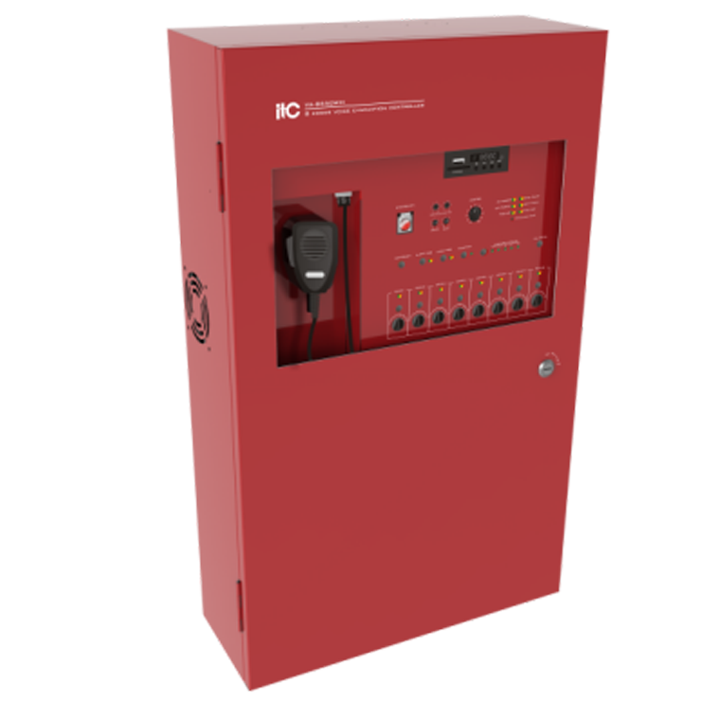
Встроенный высокоэффективный усилитель мощности 650 Вт, интегрированный выход на 8 независимых зон с двумя динамиками A + B, каждая зона имеет независимый светодиодный индикатор, независимые кнопки управления выходом и регулировку громкости. 4 аудио сбалансированных входных интерфейса для воспроизведения любого аудио источника в зонах. Локальный аварийный микрофонный вход PTT и аварийный голос могут быть настроены с помощью программного обеспечения ПК для воспроизведения в определенной зоне. Встроенный независимый модуль воспроизведения MP3, поддержка USB, SD-карты и функции FM-тюнера. Автоматически определяет рабочее состояние каждой петли зоны (неисправность, нормальная). 8-канальный триггерный порт ввода / вывода может активировать аварийный сигнал, предварительно установленный программным обеспечением ПК для указанной зоны или соответствующего внешнего источника питания для соответствующего предупреждения о событии.
Модель | VA-8650WM
Напряжение | ~ 220 В ± 20%, 50/60 Гц
Технические характеристики предохранителей | 10А с медленным торможением
Чувствительность | ± 2,5 мВ
Частотная характеристика | 200 Гц ~ 10 кГц
Входное сопротивление | 1 кОм
Соотношение сигнал шум | > 65 дБ
Чувствительность | ± 385 мВ
Частотная характеристика | 80 Гц ~ 16 кГц
Входное сопротивление | 10 кОм
Соотношение сигнал шум | > 70 дБ
Интерфейс RS485 | Подчиненный интерфейс RS485
 | Поддерживает самую высокую скорость передачи 38400 бит / с
 | Поддержка до 19 расширений
CAN интерфейс | Интерфейс CAN удаленной микрофонной консоли
 | Скорость передачи 50 кбит / с
 | Поддерживает до 28 удаленных микрофонов и 4 удаленных микрофона пожарного
Режим триггера | Триггер короткого замыкания и триггер уровня
Режим вывода | релейный выход короткого замыкания
Размер (Д × Ш × В) | 835 * 550 * 290 мм
Вес нетто | 23 кг
Установка | Настенный
Цвет | Красный пожарный
Рабочая Температура | + 5 ℃ ~ + 40 ℃
Температура хранения | -20 ℃ ~ + 70 ℃
Относительная температура | <95%

